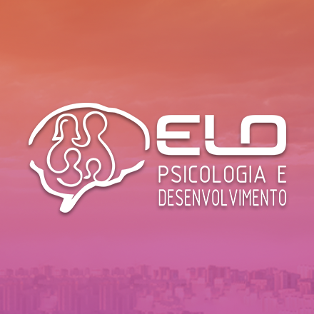
LISTA DE PROFISSIONAIS COM/EM FORMAÇÃO PELA ELO

PROFISSIONAL | DEMANDA QUE ATENDE | ENDEREÇO E CONTATO
Marlize Paulo  Particular | Atendimento psicoterápico adulto  Terapias Cognitivas e Comportamentais.  Terapia Comportamental Dialética | Rua Rui Barbosa, 451.  Maringá-PR  Whats:(44) 98832-7818  Atendimento online e presencial
Camila Bertuzzi  Particular | Atendimento psicoterápico adulto | Telefone: (44) 99960-6680  Endereço: Avenida Tiradentes, 1001. Sala 1002.  Edifício: Centro comercial Parana.  Maringá-PR  Atendimento: presencial e online.

